Сергей Собянин поздравил всех учащихся Москвы с Днем знаний
01.09.2015
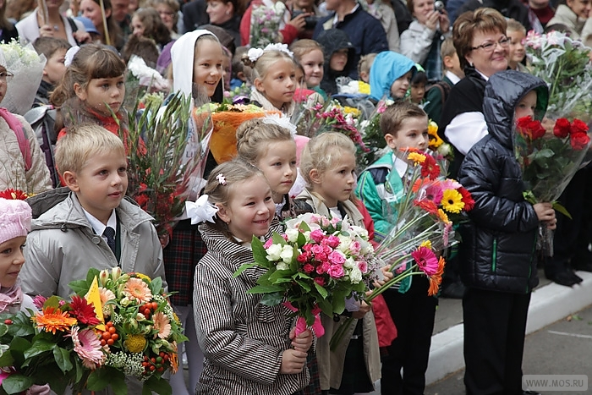
Мэр Москвы Сергей Собянин принял участие в открытии нового здания школы № 830 в районе Покровское-Стрешнево на северо-западе столицы, и поприсутствовал на торжественной линейке. В ходе мероприятия мэр Москвы сообщил, что около 100 тыс. первоклассников пойдут в столичные школы 1 сентября 2015 года.
«Сегодня этот день в Москве отмечает более двух млн. школьников, дошколят и студентов. И, конечно, их преподаватели, родители. Москва - самый молодежный и студенческий город России. Поздравляю вас с праздником! Сегодня впервые за 20 лет в первые классы придет почти 100 тыс. первоклассников», - отметил Сергей Собянин.
Сергей Собянин также поздравил учеников и всех жителей столицы с Днем знаний и пожелал успешного учебного года.
Новое здание школы № 830 было построено в марте 2014 г. – июне 2015 года. по индивидуальному проекту на месте снесенного аварийного здания.
Здание рассчитано на обучение 19 классов средней и старшей школы (475 учеников).
Школы № 830 является школой инклюзивного (совместного) обучения детей-инвалидов и здоровых детей. Новое здание школы полностью приспособлено для доступа маломобильных детей и взрослых. В том числе, имеются специальные лифты. Входы оборудованы пандусами и тактильными указателями. В дверных проемах отсутствуют пороги.
На школьной территории оборудованы волейбольно-баскетбольная площадка, спортивный город, столы для настольного тенниса, велопарковка и зона отдыха с лавочками, клумбами и декоративными элементами.
Москва полностью готова к новому 2015/2016 учебному году, отметил мэр Москвы.
Вследствие демографического подъема и расширения предложения образовательных услуг за 5 лет контингент системы образования города Москвы увеличился более чем на 200 тыс. человек.
Всего 1 сентября 2015 г. детские сады, школы и колледжи города Москвы примут 1,3 млн. обучающихся и воспитанников.
1 сентября впервые откроют свои двери 27 новостроек: 14 школьных зданий и 13 зданий детских садов.
В целях расширения выбора профильного образования в новом учебном году в школах впервые будут открыты 50 медицинских и 50 инженерных классов.
Всего в столице работает 796 образовательных организаций.

Адрес страницы: http://marfino.mos.ru/presscenter/news/detail/2116706.html
Управа района Марфино города Москвы

